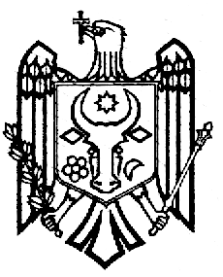  REPUBLICA MOLDOVA  UTA GĂGĂUZIA  MUNICIPIUL CEADÎR-LUNGA  CONSILIUL MUNICIPAL  MD-6101, strada LENIN, 91 | РЕСПУБЛИКА МОЛДОВА  АТО ГАГАУЗИЯ  МУНИЦИПИЙ ЧАДЫР–ЛУНГА  МУНИЦИПАЛЬНЫЙ СОВЕТ  6100, ул. Ленина, 91  tel. +(373 291) 2-08-36  fax. +(373 291) 2-25-04  www.ceadir-lunga.md  sovetceadirlunga@gmail.com | 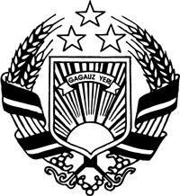  MOLDOVA RESPUBLİKASI  GAGAUZİYA (GAGAUZ ERİ)  AVTONOM-TERİTORİAL BÖLGESİ  ÇADIR-LUNGA MUNİȚİPİYASI  MUNİȚİPİYASININ NASAATI  MD-6101, LENİN sokaa, 91
ПРОЕКТ
Решение
03.02.2022 г. № ____
мун. Чадыр-Лунга

О выделении финансовых средств на проведение культурных мероприятий

Рассмотрев обращения администрации ЕКЦ мун. Чадыр-Лунга о выделении финансовых средств на проведение фестиваля искусств «Мэрцишор» 01 марта 2022 года, праздничного концерта, посвященного Международному женскому дню 8 Марта, «С любовью к Женщине…» 06 марта 2022 года, детского конкурса «Принц и принцесса» 20 марта 2022 года, руководствуясь п.v) ч.2, ч.3 ст.14 Закона РМ «О местном публичном управлении» №436-ХVI от 28.12.2006 года, решением Муниципального Совета «Об утверждении бюджета муниципия Чадыр-Лунга на 2022 год» №21/5 от 15.12.2021 года,
Чадыр-Лунгский Муниципальный Совет
РЕШИЛ:

- Выделить на проведение фестиваля искусств «Мэрцишор» 01 марта 2022 года денежные средства в сумме 12 590-00 (двенадцать тысяч пятьсот девяносто) леев.
- Выделить на проведение праздничного концерта, посвященного Международному женскому дню 8 Марта, «С любовью к Женщине…» 06 марта 2022 года денежные средства в сумме 1 480-00 (одна тысяча четыреста восемьдесят) леев.
- Выделить на проведение детского конкурса «Принц и принцесса» 20 марта 2022 года денежные средства в сумме 21 560-00 (двадцать одна тысяча пятьсот шестьдесят) леев.
- Денежные средства выделить за счет бюджетных ассигнований раздела 08.20 «Услуги в области культуры» 85.02 «Развитие культуры», предусмотренных в бюджете мун. Чадыр-Лунга на 2022 год.
- Контроль над исполнением настоящего решения возложить на заместителя примара мун. Чадыр-Лунга В.Кара.
- Настоящее решение может быть оспорено в порядке административного производства в соответствии с Административным Кодексом РМ в суд Комрат в 30-дневный срок, предусмотренный ст.209 Административного Кодекса РМ.

Председатель Совета Наталья НОВАЧЛЫ
Контрассигнует:
Секретарь Совета Олеся ЧЕБАНОВА

